106年新北市客家義民爺文化節活動
附件2
「好客青年創義四格漫畫競賽」報名簡章
- 前言：
新北市客家事務局為了讓客家藝術文化傳承與創新發展，鼓勵青年學子團隊或師生一同響應「好客青年創義四格漫畫競賽」，特邀請「全國最優質美術設計學校-新北市私立復興高級商工職業學校」協辦，以[客家義民故事]之先烈愛鄉愛國情操，保家衛民之精神及客家忠義文化，結合新生代[行俠仗義]的無限創意與多元素材為主題，採四格漫畫方式表現，促使與時俱進接軌現代，同時延續傳統文化精髓，達到客家文化傳承與創新之目標。
- 主辦單位：新北市政府客家事務局
- 承辦單位：復興高級商工職業學校
- 收件日期：自即日起至8月11日(五)止。(以郵戳為憑)
- 參賽資格與組別：
1.參與資格：凡對漫畫創作有興趣之學生皆可參加。
2.參賽組別：共分三組「國小組」、「國中組」、「高中職大專組」，參賽學生以106學年度在學學籍為準。
3.為豐富參賽作品，得奬者以不重複得奬為原則。
4.參賽學生就讀學校與參與組別，以暑假之前就讀之學校與年級為原則。
- 徵件規格與題材範圍：
1.本次參賽作品須以義民祭故事形象為主軸，導入客家元素為發想。
2.以圖畫紙A3(29.7×42公分)直式，格式以四格漫畫為限。(格示範例請參照附件1)
3.作品的構圖、用色、創意及技巧，手繪、電繪、攝影拼貼不拘，請自由發揮，以生動活潑之方式表達主題意義及重點。畫面輔以精簡文字，且仍能呈現創意之幽默漫畫為上選，請儘量以圖案意象的聯想、誇張、隱喻、比擬等方式來表達情感張力與戲劇情節。
- 投稿辦法：
1.郵寄報名
請參賽者將作品及四格漫畫競賽同意書以紙本（電繪需輸出A3尺寸）掛號郵寄(郵戳為憑)或親送至『23451新北市永和區秀朗路一段201號-復興商工學務處-2017好客青年創義四格漫畫活動小組收』。
報名及收件至8月11日（星期五）下午5點截止，並於信封上註明報名活動名稱及組別。本活動免報名費，須自行負擔掛號郵寄相關費用。
2.學校集體送件
集體送件方式請至新北市政府客家事務局網頁表單下載區下載。(http://www.hakka-affairs.ntpc.gov.tw/) 下載所需報名表(附件2)及四格漫畫競賽同意書(附件3)後，可將作品交給學校學務處或輔導室，由學校統一收集後，於報名截止日前將漫畫作品寄達『23451新北市永和區秀朗路一段201號-復興商工學務處-2017好客青年創義四格漫畫活動小組收』。
3.信件內容須包含：參賽者報名表、四格漫畫競賽同意書、作品正本一份。
4.洽詢專線：
復興商工學務處 邱鵬城組長02-2926-2121#217 聯絡人：復興美工 邱鵬城組長
新北市政府客家事務局綜合規劃科 黃剛強先生02-2960-3456#6016
5.報名簡章及報名表下載網址: 新北市政府客家事務局網站表單下載區下載。
(http://www.hakka-affairs.ntpc.gov.tw/)，請依格式填列。
- 評分標準：
主題符合程度 40％(傳達客家精神主題之符合程度。)
漫畫連貫性 30％(故事連貫性，內容是否通順易懂。)
漫畫完成度 30％(漫畫之表達性、趣味性或藝術性。)
- 獎勵辦法：
每組前三名各一名，佳作各三名。
高中職大專組:
第一名：每名奬金一萬元，獎狀一紙。
第二名：每名奬金七千元，獎狀一紙。
第三名：每名奬金三千元，獎狀一紙。
佳 作：每名奬金兩千元，獎狀一紙。
國中組:
第一名：每名奬金五千元，獎狀一紙。
第二名：每名奬金三千元，獎狀一紙。
第三名：每名奬金二千元，獎狀一紙。
佳 作：每名奬金一千五百元，獎狀一紙。
國小組:
第一名：每名奬金三千元，獎狀一紙。
第二名：每名奬金二千元，獎狀一紙。
第三名：每名奬金一千五百元，獎狀一紙。
佳 作：每名奬金一千元，獎狀一紙。
- 注意事項：
- 作品內容不得出現有關作者個人之相關訊息或提示。
- 參賽作品評定後，得獎者由主辦單位以書面或電話通知參賽者，並於評審會議後將得獎名單刊登於新北客家事務局活動網站(http://www.hakka-affairs.ntpc.gov.tw)。
- 作品無論採用與否均不予退件，得獎作品之著作財產權歸新北客家局所有，並同意授權主辦單位於不另行通知及致酬之情況下，有重製、廣告宣傳、網路公開展示、公開傳輸之權利。
- 每人參賽作品以一幅為限，參選作品應為未曾發表之作品，且一稿不得二投，並不得抄襲、模仿或剽竊他人之作品，如經檢舉抄襲並查證屬實者，喪失參賽資格，並須返還得獎獎金。
- 若有涉及相關著作權法律責任及侵害第三人權利時，悉由作品提供者自行負法律上責任，概與主辦單位無關。
- 參加活動者所填寫的通訊聯絡方式(如E-mail、地址、聯絡電話等)，相關資料不真實或不完整者，視同放棄得獎資格。
- 參賽學生就讀學學校與參與組別，以暑假之前就讀之學校與年級為主。
- 凡報名參賽者，即視同承認本活動辦法的各項內容及規定，本比賽辦法如有未盡事宜，主辦單位保留修改之權利。
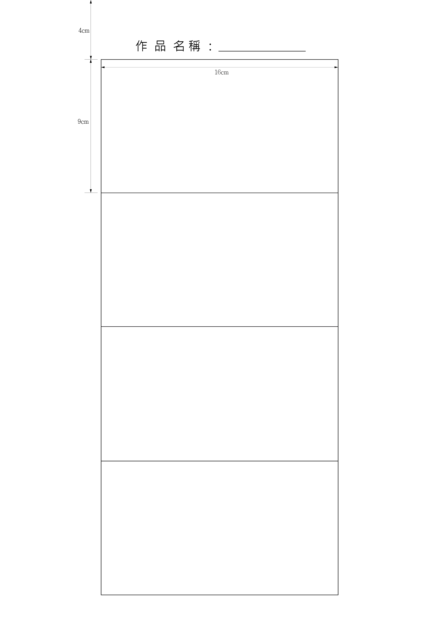
附件1：作品格式範例(圖紙尺寸: A3 29.7×42公分 直式)(9公分*16公分*4格)

106年新北市客家義民爺文化節活動
附件2
「好客青年創義四格漫畫競賽」報名表
作品編號（由主辦單位填寫）：＿＿＿＿＿
作品名稱 |  |  | 參賽組別 | □ 國小組  □ 國中組  □ 高中職大專組
所屬學校 |  | 科  系 |  | 聯絡電話：  E-mail：
班級 |  | 座 號
作者姓名 |  |  | 指導老師
漫畫簡介
- 凡參賽者均應遵守106年新北市客家義民爺文化節活動「好客青年創義四格漫畫競賽」之各項規定。

106年新北市客家義民爺文化節活動
附件3
「好客青年創義四格漫畫競賽」同意書

- 本人保證參賽作品確由本人創作，絕無侵害他人著作權或違反其他法律情事，如有抄襲或仿冒情事，經主辦單位裁決認定後，除取消資格外，並自行負擔法律責任。

- 本人同意，參賽作品若經主辦單位評審獲選，主辦單位得運用各種方式推廣該得獎作品；且同意主辦單位及主辦單位授權之人，推廣得獎作品時，得以無販售方式使用得獎作品內容。前項所稱使用，係指於推廣活動方式中重製、散布、改作、編輯、公開展示、公開口述、公開播送、公開演出、公開傳輸全部或部分得獎作品；著作權由原著作人所有。

立同意書人：

創作者姓名（簽章）：

身分證字號：

法定代理人（簽章）：

簽署日期： 年 月 日

此致

主辦單位：新北市政府客家事務局

